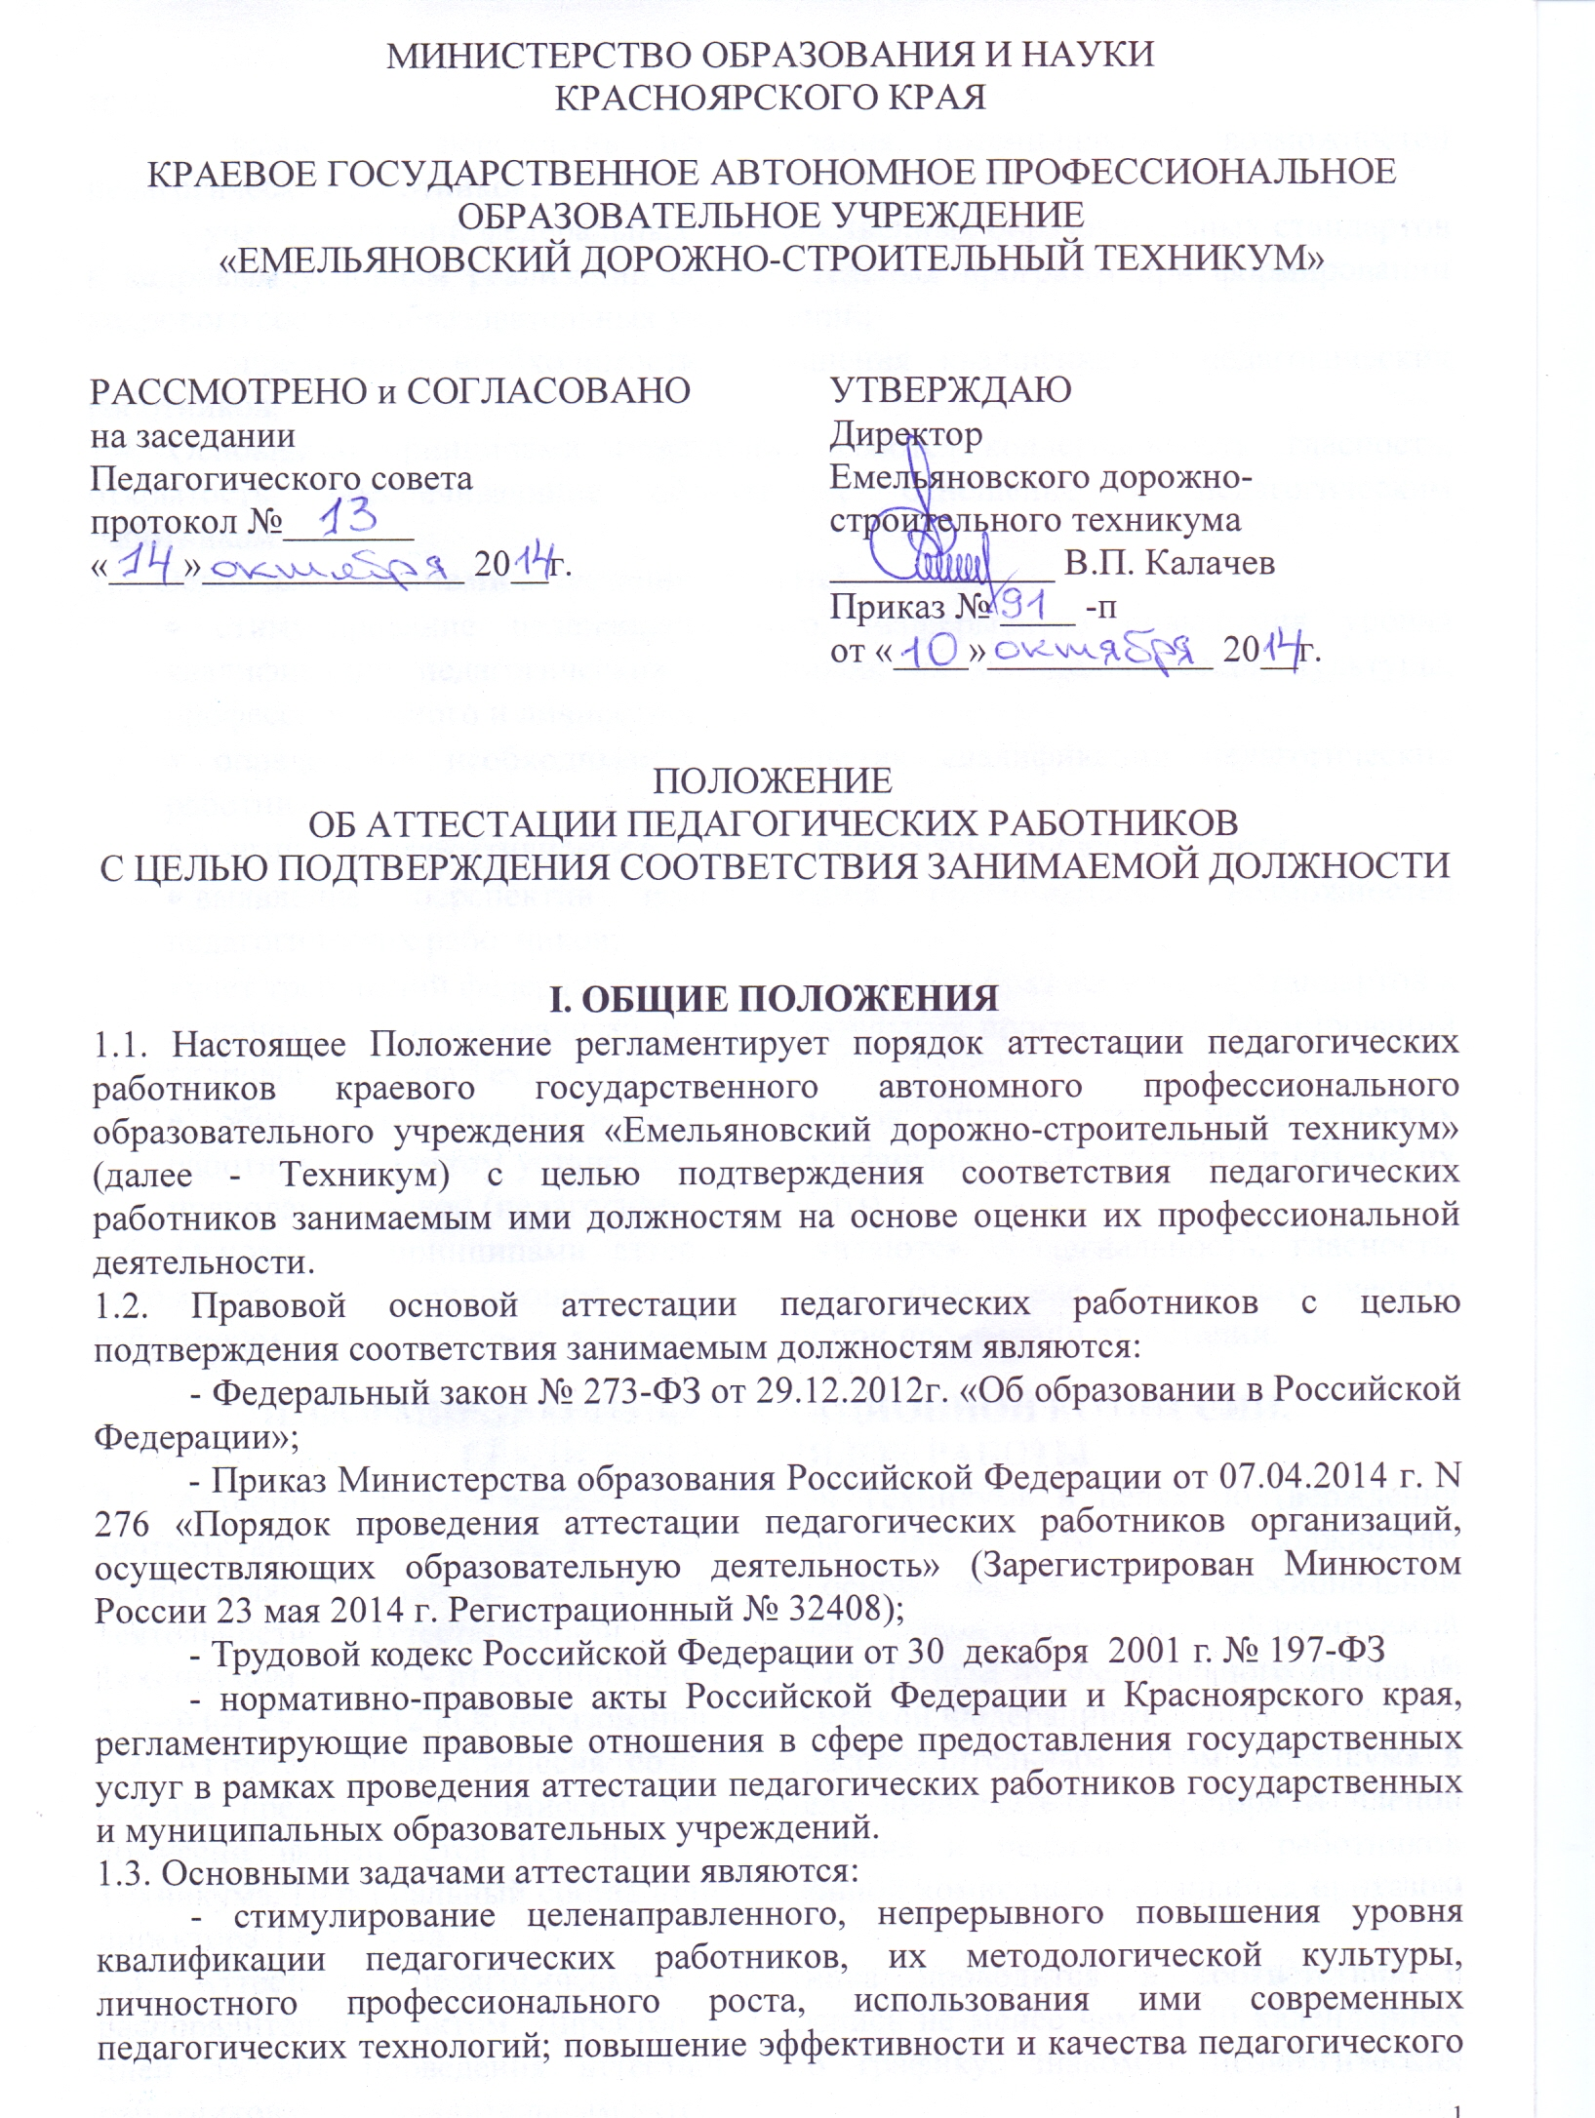
МИНИСТЕРСТВО ОБРАЗОВАНИЯ И НАУКИ
КРАСНОЯРСКОГО КРАЯ
КРАЕВОЕ ГОСУДАРСТВЕННОЕ АВТОНОМНОЕ ПРОФЕССИОНАЛЬНОЕ
ОБРАЗОВАТЕЛЬНОЕ УЧРЕЖДЕНИЕ
«ЕМЕЛЬЯНОВСКИЙ ДОРОЖНО-СТРОИТЕЛЬНЫЙ ТЕХНИКУМ»

РАССМОТРЕНО и СОГЛАСОВАНО  на заседании  Педагогического совета  протокол №_______  «____»______________ 20__г. | УТВЕРЖДАЮ  Директор  Емельяновского дорожно-строительного техникума  ____________ В.П. Калачев Приказ № ____ -п  от «____»____________ 20__г.

ПОЛОЖЕНИЕ
ОБ АТТЕСТАЦИИ ПЕДАГОГИЧЕСКИХ РАБОТНИКОВ
С ЦЕЛЬЮ ПОДТВЕРЖДЕНИЯ СООТВЕТСТВИЯ ЗАНИМАЕМОЙ ДОЛЖНОСТИ

I. ОБЩИЕ ПОЛОЖЕНИЯ
1.1. Настоящее Положение регламентирует порядок аттестации педагогических работников краевого государственного автономного профессионального образовательного учреждения «Емельяновский дорожно-строительный техникум» (далее - Техникум) с целью подтверждения соответствия педагогических работников занимаемым ими должностям на основе оценки их профессиональной деятельности.
1.2. Правовой основой аттестации педагогических работников с целью подтверждения соответствия занимаемым должностям являются:
- Федеральный закон № 273-ФЗ от 29.12.2012г. «Об образовании в Российской Федерации»;
- Приказ Министерства образования Российской Федерации от 07.04.2014 г. N 276 «Порядок проведения аттестации педагогических работников организаций, осуществляющих образовательную деятельность» (Зарегистрирован Минюстом России 23 мая 2014 г. Регистрационный № 32408);
- Трудовой кодекс Российской Федерации от 30 декабря 2001 г. № 197-ФЗ
- нормативно-правовые акты Российской Федерации и Красноярского края, регламентирующие правовые отношения в сфере предоставления государственных услуг в рамках проведения аттестации педагогических работников государственных и муниципальных образовательных учреждений.
1.3. Основными задачами аттестации являются:
- стимулирование целенаправленного, непрерывного повышения уровня квалификации педагогических работников, их методологической культуры, личностного профессионального роста, использования ими современных педагогических технологий; повышение эффективности и качества педагогического труда;
- выявление перспектив использования потенциальных возможностей педагогических работников;
- учет требований федеральных государственных образовательных стандартов к кадровым условиям реализации образовательных программ при формировании кадрового состава образовательных учреждений;
- определение необходимости повышения квалификации педагогических работников.
1.4. Основными принципами аттестации являются коллегиальность, гласность, открытость, обеспечивающие объективное отношение к педагогическим работникам.
1.5. Основными задачами аттестации являются:
• стимулирование целенаправленного, непрерывного повышения уровня квалификации педагогических работников; их методологической культуры, профессионального и личностного роста;
• определение необходимости повышения квалификации педагогических работников;
• повышение эффективности и качества педагогической деятельности;
- выявление перспектив использования потенциальных возможностей педагогических работников;
- учет требований федеральных государственных образовательных стандартов к кадровым условиям реализации образовательных программ при формировании кадрового состава Техникума;
• обеспечение дифференциации размеров оплаты труда педагогических работников с учетом установленной квалификационной категории и объема их преподавательской (педагогической) работы.
1.6. Основными принципами аттестации являются коллегиальность, гласность, открытость, обеспечивающие объективное отношение к педагогическим работникам, недопустимость дискриминации при проведении аттестации.
II. ФОРМИРОВАНИЕ АТТЕСТАЦИОННОЙ КОМИССИИ,
ЕЁ СОСТАВ И ПОРЯДОК РАБОТЫ
2.1. Аттестация педагогических работников Техникума в целях подтверждения соответствия педагогических работников занимаемым ими должностям осуществляется один раз в пять лет на основе оценки их профессиональной деятельности аттестационной комиссией, самостоятельно формируемой Техникумом (далее - аттестационная комиссия) (статья 49 Федерального закона № 273-ФЗот 29.12.2012 «Об образовании в Российской Федерации»).
2.2. Аттестационная комиссия создается распорядительным актом Техникума в составе председателя комиссии, заместителя председателя, секретаря и членов комиссии формируется из числа руководящих и педагогических работников Техникума. Персональный состав аттестационной комиссии утверждается приказом директора Техникума.
2.3. Аттестация педагогического работника проводится в соответствии с распорядительным актом. Директор под роспись не менее чем за 30 календарных дней до дня проведения аттестации по графику, знакомит педагогических работников с распорядительным актом.
2.4. Состав аттестационной комиссии формируется таким образом, чтобы была исключена возможность конфликта интересов, который мог бы повлиять на принимаемые аттестационной комиссией решения.
2.5. Аттестация проводится на заседании аттестационной комиссии с участием педагогического работника.
Заседание аттестационной комиссии считается правомочным, если на нем присутствуют не менее двух третей ее членов.
При неявке педагогического работника на заседание аттестационной комиссии без уважительной причины комиссия вправе провести аттестацию в его отсутствие.
2.6. Решение аттестационной комиссией принимается в отсутствие аттестуемого педагогического работника открытым голосованием большинством голосов присутствующих на заседании членов аттестационной комиссии. При равном количестве голосов членов аттестационной комиссии считается, что педагогический работник прошел аттестацию.
При прохождении аттестации педагогический работник, являющийся членом аттестационной комиссии, не участвует в голосовании по своей кандидатуре.
Результаты аттестации педагогического работника, непосредственно присутствующего на заседании аттестационной комиссии, сообщаются ему после подведения итогов голосования.
2.7. Решение аттестационной комиссии оформляется протоколом, который подписывается председателем, заместителем председателя, секретарем и членами аттестационной комиссии, принимавшими участие в голосовании, который хранится с представлениями, дополнительными сведениями у директора Техникума.
2.8. На педагогического работника, прошедший аттестацию, не позднее двух рабочих дней со дня ее проведения секретарем аттестационной комиссии составляется выписка из протокола, содержащая сведения о фамилии, имени, отчестве аттестуемого, дате заседания аттестационной комиссии, результатах голосования, о принятом аттестационной комиссией решении. Директор Техникума знакомит педагогического работника с выпиской под роспись в течение трех дней после ее составления.
Выписка из протокола хранится в личном деле педагогического работника.

III. ПОРЯДОК АТТЕСТАЦИИ
3.1. Аттестация с целью подтверждения соответствия педагогических работников занимаемой должности проводится один раз в 5 лет в отношении педагогических работников, не имеющих квалификационных категорий (первой или высшей).
3.2. Аттестации не подлежат:
- педагогические работники, имеющие квалификационные категории;
- педагогические работники, проработавшие в занимаемой должности менее двух лет в Техникуме;
- беременные женщины;
-женщины, находящиеся в отпуске по беременности и родам;
- педагогические работники, находящиеся в отпуске по уходу за ребенком до достижения им возраста трех лет;
- отсутствующие на рабочем месте более четырех месяцев подряд в связи с заболеванием.
Аттестация указанных работников возможна не ранее чем через два года после их выхода из указанных отпусков. Педагогические работники отсутствующие более 4 месяцев возможна аттестация не ранее чем через год после их выхода.
3.3. Основанием для проведения аттестации является представление директора Техникума (далее – представление).
3.4. Представление должно содержать: фамилию, имя, отчества аттестуемого; наименование должности на дату проведения аттестации; дату заключения по этой должности трудового договора; уровень образования и квалификации по специальности или направлению подготовки; мотивированную всестороннюю и объективную оценку профессиональных, деловых качеств педагогического работника, результатов его профессиональной деятельности на основе квалификационной характеристики по занимаемой должности, информацию о прохождении педагогическим работником повышения квалификации за период, предшествующий аттестации, сведения о результатах предыдущих аттестаций.
С представлением педагогический работник должен быть ознакомлен под роспись не менее чем за 30 календарных дней до дня проведения аттестации по графику. После ознакомления с представлением педагогический работник имеет право представить в аттестационную комиссию собственные сведения, характеризующие его трудовую деятельность за период с даты предыдущей аттестации (при первичной аттестации с даты поступления на работу), а также заявление с соответствующим обоснованием в случае несогласия с представлением.
3.5. Информация о дате, месте и времени проведения аттестации письменно доводится до сведения педагогических работников, подлежащих аттестации, не менее чем за 30 календарных дней до ее начала.
3.6. Педагогические работники в ходе аттестации проходят квалификационные испытания в форме собеседования по профессиональной деятельности, по занимаемой должности.
3.7. По результатам аттестации педагогического работника с целью подтверждения соответствия занимаемой должности аттестационная комиссия принимает одно из следующих решений:
-соответствует занимаемой должности (указывается должность работника);
-не соответствует занимаемой должности (указывается должность работника).
3.8. В случае признания педагогического работника по результатам аттестации несоответствующим занимаемой должности вследствие недостаточной квалификации трудовой договор с ним может быть расторгнут в соответствии с пунктом 3 статьи 81 Трудового кодекса Российской Федерации.
Увольнение по данному основанию допускается, если невозможно перевести педагогического работника с его письменного согласия на другую имеющуюся у работодателя работу (как вакантную должность или работу, соответствующую квалификации работника, так и вакантную нижестоящую должность или нижеоплачиваемую работу), которую работник может выполнять с учетом
его состояния здоровья (пункт 3 статьи 81 Трудового кодекса Российской Федерации).

IV. ПРАВА РАБОТОДАТЕЛЯ В СЛУЧАЕ ПРИЗНАНИЯ РАБОТНИКА
НЕ СООТВЕТСТВУЮЩИМ ЗАНИМАЕМОЙ ДОЛЖНОСТИ

4.1.Увольнение работника, признанного по результатам аттестации не соответствующим занимаемой должности, является правом, а не обязанностью работодателя.
4.2. В случае признания педагогического работника по результатам аттестации не соответствующим занимаемой должности, увольнение допускается, если невозможно перевести педагогического работника с его письменного согласия на другую имеющуюся у работодателя работу (как вакантную должность или работу, соответствующую квалификации работника, так и вакантную нижестоящую должность или нижеоплачиваемую работу), которую работник может выполнять с учетом его состояния здоровья (часть 3 статьи 81 Трудового кодекса Российской Федерации).
Не допускается увольнение работника в период его временной нетрудоспособности и в период пребывания в отпуске; беременных женщин, а также женщин, имеющих детей в возрасте до трех лет, одиноких матерей, воспитывающих ребенка в возрасте до четырнадцати лет (ребенка-инвалида - до восемнадцати лет), других лиц, воспитывающих указанных детей без матери (статья 261 Трудового кодекса РФ).

V. ПОРЯДОК ОБЖАЛОВАНИЯ РЕШЕНИЙ АТТЕСТАЦИОННОЙ КОМИССИИ
5.1. Педагогический работник вправе обжаловать результаты аттестации в соответствии с законодательством Российской Федерации.

